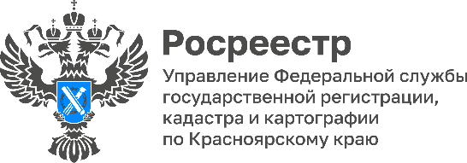

У заемщиков ликвидируемых банков вновь появилась возможность обратиться за кредитными каникулами

С 1 января 2023 года в силу вступили поправки в Федеральный закон от 3 апреля 2020 года № 106-ФЗ, согласно которым у заемщиков ликвидируемых банков вновь появилась возможность обратиться за кредитными каникулами. Сделать это можно до 31 марта 2023 года.

Ранее подобная мера поддержки действовала в 2020 году и была возобновлена с 1 марта по 30 сентября 2022 года. За это время государственная корпорация «Агентство по страхованию вкладов» предоставила льготный период заемщикам ликвидируемых банков на общую сумму задолженности более 6,3 млрд руб.

Кредитные каникулы - это льготный период, в течение которого заемщик может уменьшить или приостановить выплату кредита на срок до 6 месяцев. Пени и штрафы в это время не начисляются. Льготный период не отражается на кредитной истории и помогает сохранить статус надежного заемщика.

Претендовать на кредитные каникулы могут:

- граждане и индивидуальные предприниматели, чей средний доход за месяц, предшествующий дате подачи заявления, снизился не менее чем на 30% по сравнению со среднемесячным доходом годом ранее;

- заемщики - субъекты малого и среднего предпринимательства (в том числе индивидуальные предприниматели) тех отраслей экономики, которые в наибольшей степени пострадали в условиях ухудшения экономической ситуации. Их перечень определен Правительством Российской Федерации.

Материалы подготовлены Управлением Росреестра по Красноярскому краю
Контакты для СМИ:
тел.: (391)2-226-756
е-mail: pressa@r24.rosreestr.ru
«ВКонтакте» http://vk.com/to24.rosreestr
Telegram https://t.me/Rosreestr_krsk24
Одноклассники https://ok.ru/to24.rosreestr

